Mô tả chức năng ứng dụng di động

Tên đề tài: App Kết quả xổ số

Tên các thành viên:

* Bùi văn lâm B15dccn297
* Vũ Đình Quang B15DCCn440
* Trần Xuân Trường B15DCCN583

1.phân chia công việc:

|  |  |  |
| --- | --- | --- |
| Họ và tên | Phân chia công việc | Ghi chú |
| Bùi Văn Lâm | Làm server rest Api cho device + hoàn thiện màn ghép api cho result + chơi thử + web cms | Nhóm trưởng |
| Trần xuân trường | Thiết kế giao diện android màn Result + chơi thử |  |
| Vũ đình quang | Thiết kế giao diện android profile+ login |  |

2.Chức năng chính

- Xem Kết quả 3 miền Bắc, Trung, Nam:

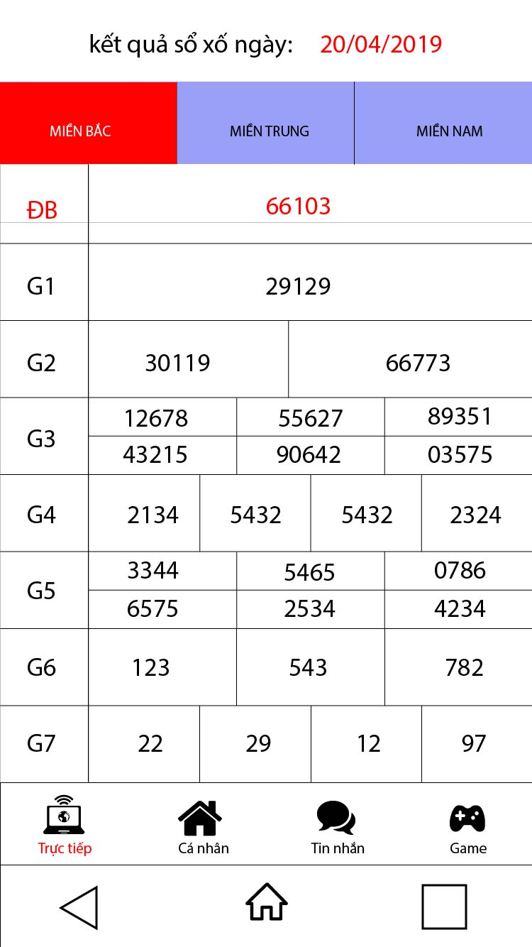

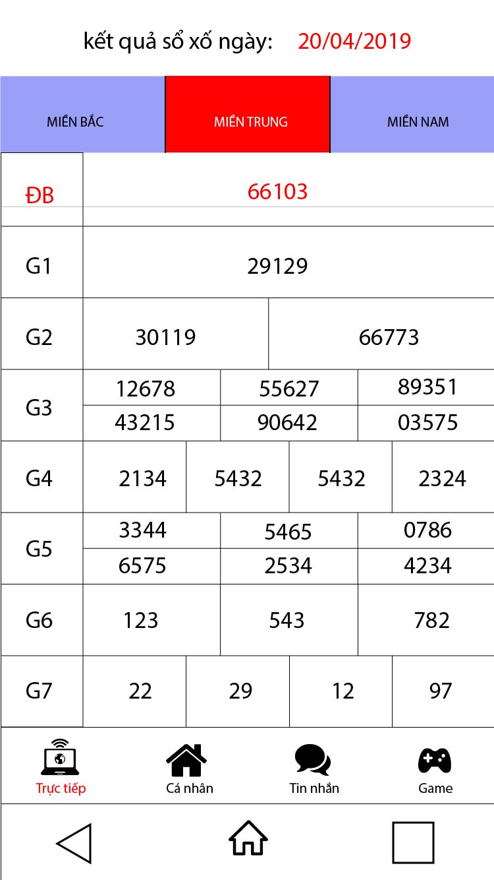

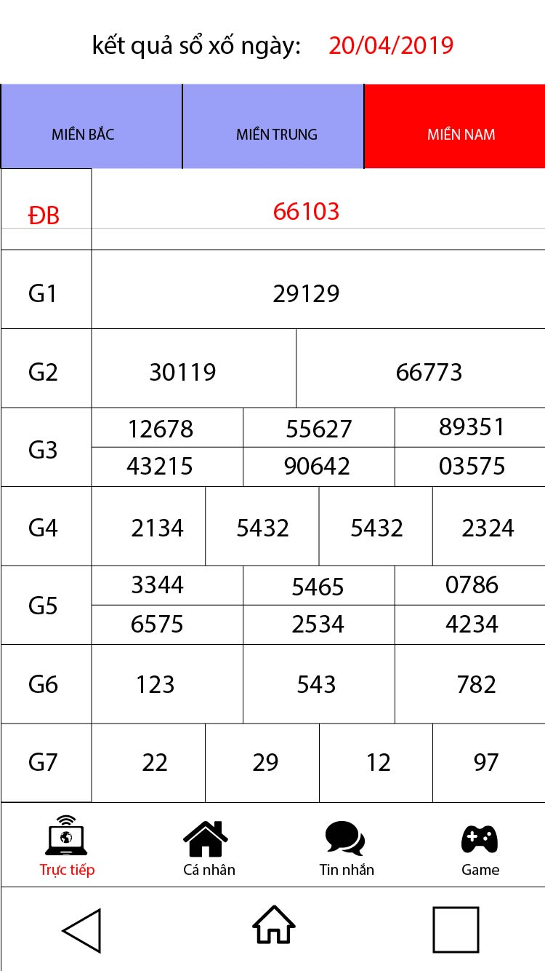

* Màn Kết quả xổ số có 3 tab mỗi tab có bảng hiển thị kết quả xổ số của ngày hôm gần nhất.

1. Màn lịch sử chơi ảo của user tất cả các lần chơi

* Trong màn sẽ gồm một bảng có: số điểm chơi, số tiền chơi, ngày chơi, trạng thái chơi(trúng, trượt, đợi kết quả), miền chơi.
* 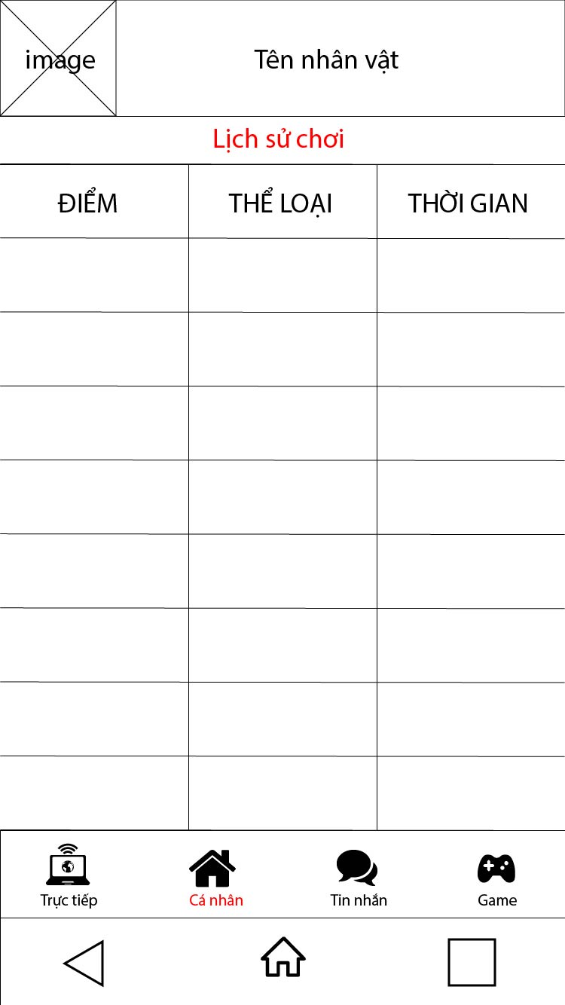

1. Màn chơi ảo tiền thật

* Màn này sẽ giúp cho người chơi giải trí đặt cược ảo bạn có thể chơi online mà không phải ra ngoài mua vé xổ số.

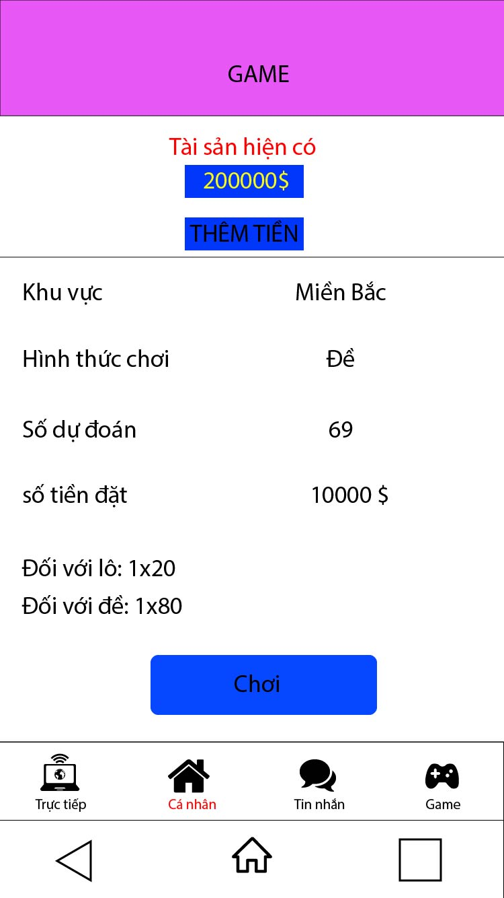

* Sau khi đăng nhập user có thể nạp tiền ( đối với những user đăng nhập lần đầu tiền thì sẽ được thưởng 20000 xu). Tối thiểu tiền cược là 1000 xu.
* User chọn khu vực chơi, kiểu chơi, số xu chơi, số lô đề chơi.

1. Màn hình chat

* Sau khi user đăng nhập có thể chat với mọi người, chém gió tất cả mọi người trong kênh.

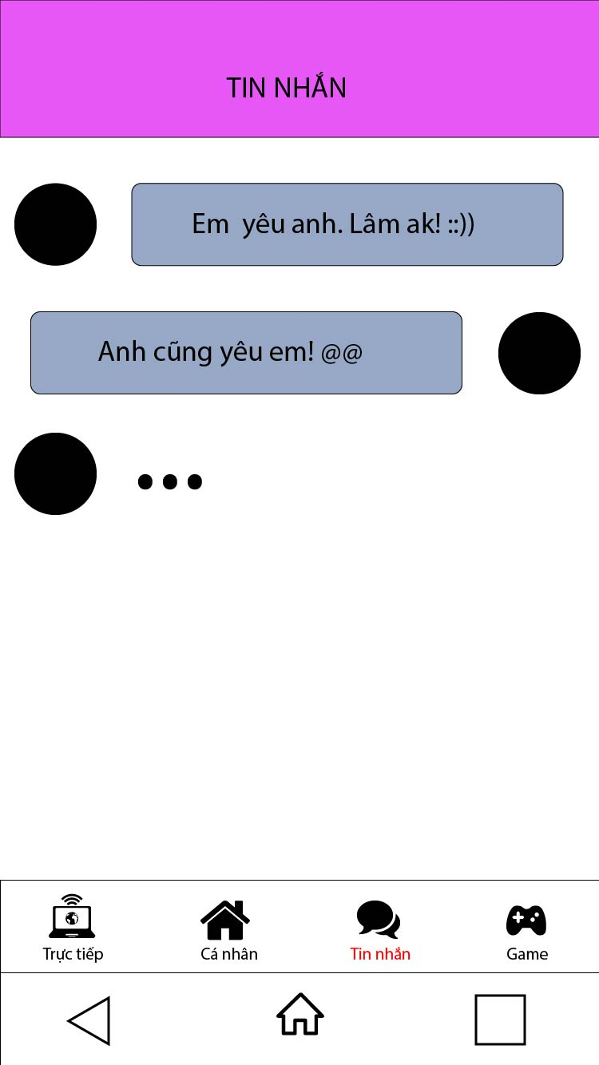

* Màn hình login khi vào app
* 